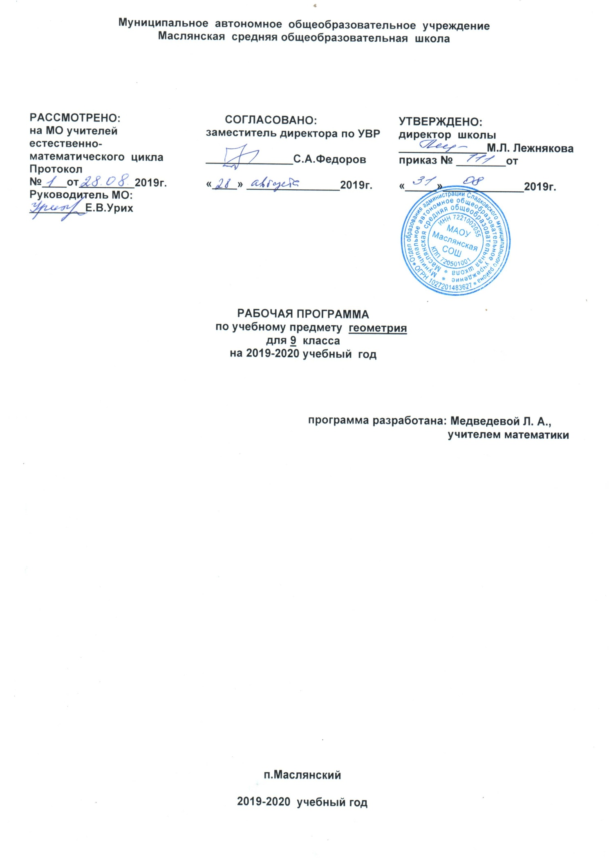

- Планируемые результаты изучения учебного предмета

Выпускник научится формулировать следующие понятия:
- вектор, сумма и разность векторов; произведение вектора на число, скалярное произведение векторов; синус, косинус, тангенс, котангенс; теоремы синусов и косинусов; решения треугольников; соотношения между сторонами и углами треугольника;
- определение многоугольника; формулы длины окружности и площади круга; свойства вписанной и описанной около правильного многоугольника окружностей;
- понятие движения на плоскости: симметрия, параллельный перенос, поворот.

Выпускник научится
- пользоваться геометрическим языком для описания предметов окружающего мира;
- распознавать геометрические фигуры, различать их взаимное расположение;
- изображать геометрические фигуры; выполнять чертежи по условию задач; осуществлять преобразования фигур;
- распознавать на чертежах, моделях и в окружающей обстановке основные пространственные тела, изображать их;в простейших случаях строить сечения и развёртки пространственных тел;
- проводить операции над векторами, вычислять длину и координаты вектора, угол между векторами;
- вычислять значения геометрических величин (длин, углов, площадей, объёмов); в том числе: для углов о 0° до 180° определять значения тригонометрических функций по заданным значениям углов; находить значения тригонометрических функций по значению одной из них; находить стороны, углы и площади треугольников, длины ломаных, дуг окружности, площадей основных геометрических фигур и их комбинаций;
- решат геометрические задачи, опираясь на изученные свойства фигур и отношений между ними, применяя дополнительные построения, алгебраический и тригонометрический аппарат, симметрию;
- проводить доказательные рассуждения при решении задач, используя известные теоремы, обнаруживая возможности их использования;
- решать простейшие планиметрические задачи в пространстве.

Выпускник научится использовать приобретённые знания и умения в практической деятельности и повседневной жизни:
- для описания реальных ситуаций на языке геометрии;
- для расчётов, включающих простейшие тригонометрические формулы;
- при решении геометрических задач с использованием тригонометрии;
- для решения практических задач, связанных с нахождением геометрических величин (используя при необходимости справочники и технические средства);
- при построении геометрическими инструментами (линейка, угольник, циркуль, транспортир).

Выпускник научится владеть компетенциями:
- информационной;
- коммуникативной;
- математической (прагматической), подразумевающей, что учащиеся умеют использовать математические знания, арифметический, алгебраический аппарат для описания и решения проблем реальной жизни, грамотно выполнять алгоритмические предписания и инструкции на математическом материале, пользоваться математическими формулами, применять приобретённые навыки алгебраических преобразований и функционально-графических представлений для описания и анализа закономерностей, существующих в окружающем мире и в смежных предметах;
- социально-личностной, подразумевающей, что учащиеся владеют стилем мышления, характерным для математики, его абстрактностью, доказательностью, строгостью, умеют проводить аргументированные рассуждения, делать логически обоснованные выводы, проводить обобщения и открывать закономерности на основе анализа частных примеров, эксперимента, выдвигать гипотезы, ясно и точно выражать свои мысли в устной и письменной речи;
- общекультурной, подразумевающей, что учащиеся понимают значимость математики как неотъемлемой части общечеловеческой культуры, воздействующей на иные области культуры, понимают, что формальный математический аппарат создан и развивается с целью расширения возможностей его применения к решению задач, возникающих в теории и практике, умеют уместно использовать математическую символику;
- предметно-мировоззренческой, подразумевающей, что учащиеся понимают универсальный характер законов математической логики, применимых во всех областях человеческой деятельности, владеют приёмами построения и исследования математических моделей при решении прикладных задач.

- Содержание учебного предмета
Наглядная геометрия. Наглядные представления о пространственных телах. Изображение пространственных фигур. Примеры сечений. Многогранники. Развёртки многогранников и тел вращения.
Геометрические фигуры. Решение треугольников: теорема синусов и теорема косинусов. Правильный многоугольник. Окружность и круг. Дуга, хорда. Сектор, сегмент. Вписанная и описанная окружности правильного многоугольника. Геометрические преобразования. Понятие о движении: осевая и центральная симметрии, параллельный перенос и поворот. Понятие о подобии фигур и гомотетии. Решение задач на вычисление, доказательство и построение с использованием свойств изученных фигур.
Измерение геометрических фигур. Длина окружности, длина дуги окружности, число $π.$Площадь круга и площадь сектора. Решение задач на вычисление и доказательство с использованием изученных формул.
Координаты. Уравнение прямой. Координаты середины отрезка. Формула расстояния между двумя точками плоскости. Уравнение окружности.
Векторы. Длина (модуль) вектора. Равенство векторов. Коллинеарные векторы. Умножение вектора на число, сумма векторов, разложение вектора по двум неколлинеарным векторам. Скалярное произведение векторов.
Элементы логики. Определение. Аксиомы и теоремы. Доказательство. Доказательство от противного. Теорема, обратная данной. Пример и контрпример.
Геометрия в историческом развитии. От землемерия к геометрии. Построение правильных многоугольников. Трисекция угла. Квадратура круга. Удвоение куба. История числа $π.$ изобретение метода координат, позволяющего переводить геометрические объекты на язык алгебры. Примеры различных координат на плоскости.

- Тематическое планирование
Место предмета в учебном плане
Согласно учебному плану рабочая программа предусматривает обучение в объёме 68 часов (2 часа в неделю). В том числе для проведения контрольных работ - 5 часов

Главы IX - X. Векторы. Метод координат. 18 часов
Основная цель – сформировать понятие вектора как направленного отрезка, показать учащимся применение вектора к решению простейших задач.
§1. Понятие вектора. 2 часа
§2. Сложение и вычитание векторов. 3 часа
§3. Умножение вектора на число.
Применение векторов к решению задач 3 часа
§1. Координаты вектора. 2 часа
§2. Простейшие задачи в координатах. 2 часа
§3. Уравнение окружности и прямой. 3 часа
Решение задач. 2 часа
Контрольная работа № 1. 1 час

Глава XI. Соотношения между сторонами и углами треугольника. Скалярное произведение векторов. 11 часов
Основная цель – познакомить учащихся с основными алгоритмами решения произвольных треугольников.
§1. Синус, косинус, тангенс угла. 3 часа
§2. Соотношения между сторонами и углами треугольника. 4 часа
§3. Скалярное произведение векторов. 2 часа
Решение задач. 1 час
Контрольная работа № 2. 1 час

Глава XII. Длина окружности и площадь круга. 12 часов
Основная цель – расширить и систематизировать знания учащихся об окружностях и многоугольниках.
§1. Правильные многоугольники. 4 часа
§2. Длина окружности и площадь круга. 4 часа
Решение задач. 3 часа
Контрольная работа № 3. 1 час

Глава XIII. Движения. 8 часов
Основная цель – познакомить с понятиями движения на плоскости: симметриями, параллельным переносом, поворотом.
§1. Понятие движения. 3 часа
§2. Параллельный перенос и поворот. 3 часа
Решение задач. 1 часа
Контрольная работа № 4. 1 час

Глава XIV. Начальные сведения из стереометрии 8 часов
Основная цель – познакомить с начальными сведениями из стереометрии.
§1. Многогранники 4 часа
§2. Тела и поверхности вращения 4 часа
Об аксиомах планиметрии. 2 часа
Повторение. Решение задач. 9 часов

Приложение 1
Календарно-тематическое планирование
глава IX. Векторы (8 часов)
ЦЕЛЬ: сформировать понятие вектора как направленного отрезка, показать учащимся применение вектора к решению простейших задач.
дата | Наименование разделов, темы уроков | кол-во часов | Планируемые результаты обучения
 |  |  | Знать и понимать | Уметь (владеть способами познавательной деятельности)
 | § 1. Понятие вектора  Понятие вектора. Равенство векторов  Понятие вектора. Откладывание вектора от данной точки | 2  1  1 | Понятие вектора, абсолютную величину направление вектора, равенство векторов, правила сложения и вычитания векторов, правила умножения вектора на число | Уметь строить вектора, складывать и вычитать вектора, умножать вектор на число. Применять вектора к решению задач.
 | § 2.Сложение и вычитание векторов  Сумма двух векторов. Законы сложения.  Сумма нескольких векторов  Вычитание векторов | 3  1  1  1
 | § 3. Умножение вектора на число. Применение векторов к решению задач.  Умножение вектора на число  Умножение вектора на число. Применение векторов к решению задач.  Средняя линия трапеции | 3  1  1  1
глава X. Метод координат (10 часов)
ЦЕЛЬ: Сформировать понятие координат вектора и умение применять их для решения задач;
дата | Наименование разделов, темы уроков | кол-во часов | Планируемые результаты обучения
 |  |  | Знать и понимать | Уметь(владеть способами познавательной деятельности)
 | § 1. Координаты вектора  разложение вектора по двум неколлинеарным векторам  координаты вектора | 2  1  1 | Коллинеарность векторов, проекции на оси,координаты векторов, правила действий над векторами | Уметь раскладывать вектора  по двум неколлинеарным векторам, применять правила действий над векторами
 | § 2. Простейшие задачи в координатах  связь между координатами вектора и координатами его начала и конца  простейшие задачи в координатах | 2  1  1 | Координаты вектора, формулы | Выполнять операции  над векторами  в геометрической форме
 | § 3. Уравнения окружности и прямой  уравнение линии на плоскости  уравнение окружности  уравнение прямой | 3  1  1  1 | Уравнения линии на плоскости, уравнения окружности и прямой | Составлять уравнения окружности и прямой, решать простейшие задачи в координатах
 | Решение задач  решение задач по теме «Простейшие задачи в координатах»  решение задач по теме «Уравнение окружности и прямой» | 2  1  1
 | Контрольная работа №1 по теме «Векторы» | 1

глава XI. Соотношения между сторонами и углами треугольника. Скалярное произведение векторов (11 часов)
ЦЕЛЬ: Познакомить учащихся с основными алгоритмами решения треугольников;
дата | Наименование разделов, темы уроков | кол-во часов | Планируемые результаты обучения
 |  |  | Знать и понимать | Уметь (владеть способами познавательной деятельности)
 | § 1 Синус, косинус и тангенс угла  синус, косинус, тангенс, котангенс  основное тригонометрическое тождество, формулы приведения  формулы для вычисления координат точки | 3  1  1  1 | Понятия синуса, косинуса и тангенса, теоремы синусов и косинусов; соотношения между сторонами и углами треугольника | Уметь применять методы вычисления элементов произвольных треугольников, основанных на теоремах синусов и косинусов; уметь решать треугольники различными способами.
 | §2. Соотношения между сторонами и углами треугольника  теорема о площади треугольника  теорема синусов  теорема косинусов  решение треугольников, (измерительные работы) | 4  1  1  1  1
 | § 3. Скалярное произведение векторов  угол между векторами, скалярное произведение векторов  скалярное произведение в координатах, свойства скалярное произведение векторов | 2  1  1
 | Решение задач  решение задач по теме «Решение треугольников»  решение задач по теме «Скалярное произведение векторов» | 1  1  1 | Формулы для вычисления скалярного произведения векторов | Уметь применять полученные знания для решения задач
 | Контрольная работа №2 по теме «Соотношения между сторонами и углами треугольника. Скалярное произведение векторов» | 1
глава XII. Длина окружности и площадь круга (12 часов)ЦЕЛЬ:Расширить и систематизировать знания учащихся об окружностях и многоугольниках;
дата | Наименование разделов, темы уроков | кол-во часов | Планируемые результаты обучения
 |  |  | Знать и понимать | Уметь
 | § 1 Правильные многоугольники  правильный многоугольник; окружность, описанная около правильного многоугольника  окружность, вписанная в правильный многоугольник  формулы для вычисления площади правильного многоугольника, его стороны и радиуса вписанной окружности  построение правильных многоугольников | 4  1  1  1  1 | Понятия окружности, вписанной в правильный многоугольник и описанной около правильного многоугольника, их свойства | Строить окружности, вписанные в правильный многоугольник и описанные около правильного многоугольника, решать задачи на применение формул вычисления площадей и сторон прав. Многоугольников, радиусов вписанных и описанных окружностей, длины дуги и площади круга; строить правильные многоугольники с помощью циркуля и линейки
 | §2 Длина окружности и площадь круга  длина окружности  площадь круга  площадь кругового сектора  решение задач на вычисление длины окружности и площади круга | 4  1  1  1  1
 | Решение задач  решение задач по теме «Правильные многоугольники»  решение задач по теме «Длина окружности и площадь круга»  решение задач на построение | 3  1  1  1
 | Контрольная работа № 3по теме «Длина окружности и площадь круга» | 1
главаXIII. Движения (8 часов)ЦЕЛЬ: Познакомить с понятием движения на плоскости: симметриями, параллельным переносом, поворотом;
дата | Наименование разделов, темы уроков | кол-во часов | Планируемые результаты обучения
 |  |  | Знать и понимать | Уметь (владеть способами познавательной деятельности)
 | § 1 Понятие движения  отображение плоскости на себя  понятие движения  понятие движения | 3  1  1  1 | Понятие отображения плоскости на себя как основы для введения понятия движения; понятия параллельного переноса и поворота, симметрии | Строить образы точек, отрезков, треугольников при симметриях, параллельном переносе, повороте
 | §2 Параллельный перенос и поворот  параллельный перенос  поворот  решение задач на построение | 3  1  1  1
 | Решение задач по теме «Движение» | 1
 | Контрольная работа № 4 по теме «Движение» | 1
Глава XIV. Начальные сведения из стереометрии (8 часов)ЦЕЛЬ:Познакомить с начальными сведениями из стереометрии.
дата | Наименование разделов, темы уроков | кол-во часов | Планируемые результаты обучения
 |  |  | Знать и понимать | Уметь (владеть способами познавательной деятельности)
 | § 1 Многогранники  Предмет стереометрии. Многогранник  Призма. Параллелепипед  Пирамида  Решение задач по теме «Многогранники» | 4  1  1  1  1 | Понятия тела и поверхности в пространстве.  Основные формулы для вычисления площадей поверхностей и объёмов тел | Распознавать виды многогранников и тел вращения.  Уметь описывать их свойства.  Уметь применять формулы для вычисления площадей поверхностей и объёмов тел
 | §2 Тела и поверхности вращения  Цилиндр  Конус  Сфера и шар  Контрольная работа № 5 по теме «Начальные сведения из стереометрии» | 4  1  1  1  1
 | Об аксиомах планиметрии | 2 | Знать систему аксиом
Повторение. Решение задач (9 часов)ЦЕЛЬ: Систематизировать основные факты планиметрии и применяемые в ней методы
дата | Наименование разделов, темы уроков | кол-во часов | Планируемые результаты обучения
 |  |  | Знать и понимать | Уметь
 | Треугольник | 2 | Знать теоретический материал в изученном объёме | Уметь применять теоретический материал для решения задач разных типов и различного уровня сложности
 | Окружность | 2
 | Четырёхугольники, многоугольники | 2
 | Векторы, метод координат, движения  Итоговая контрольная работа | 2  1

Приложение 2
УМК
Геометрия. 7 – 9 классы: учеб.для общеобразоват. учреждений /Л.С.Атанасян и др. – М.:Просвещение, 2014
Л.С.Атанасян, В.Ф.Бутузов и др. Геометрия. Рабочая тетрадь. 9 класс. Пособие для учащихся общеобразовательных организаций. – 14-е изд. – М.:Просвещение, 2014.
Дополнительная литература:
- Геометрия. 7 – 9 классы: рабочие программы по учебникам Л.С.Атанасяна, В.Ф. Бутузова, С.Б.Кадомцева, Э.Г.Позняка, И.И.Юдиной / авт.-сост. Н.А.Ким, Н.И.Матурова. – Волгоград: Учитель, 2013.
- Геометрия: Задачи на готовых чертежах. 7 – 9 классы / сост. М.Р.Рыбникова. – Луганск, «Учебная книга», 2004.
- Кукарцева Г.И. Сборник задач по геометрии в рисунках и тестах. 7 – 9 классы. Учебное пособие. – М.: Аквариум, 1997.
- Геометрия. 7 – 9 классы. Самостоятельные и контрольные работы к учебнику Л.С.Атанасяна: разрезные карточки / сост. М.А.Иченская. – Волгоград: Учитель, 2006.
- Рябинович Е.М. Задачи и упражнения на готовых чертежах. 7 – 9 классы. Геометрия. – М.: Илеса, 2005.
- Фридман Е.М. Математика. Проекты? Проекты… Проекты! 5 – 11 классы: учебно-методическое пособие / Е.М.Фридман. – Ростов н/Д: Легион, 2014.

